Уважаемые родители!
Предлагаю Вам, для совместного чтения, экологическую сказку о первоцветах – это поможет расширить представления детей о природе весной. В марте они уже познакомились с подснежником, пролеской, гусиным луком и фиалкой. Время не стоит на месте, все чаще светит теплое солнышко и природа, все быстрее просыпается ото сна. Пришла пора продолжить знакомство. Устраивайтесь поудобнее! Начинаем…

Экологическая сказка «Весеннее приключение»
Цель:
- Развивать познавательную активность детей.
Задачи:
- Познакомить детей с некоторыми раннецветущими растениями: барашки-ключики (примула), медуница, мать-и-мачеха.
- Дать детям представление о том, что в природе важны все растения.
- Воспитывать доброжелательное отношение ко всему живому.

Пригрело землю яркое весеннее солнышко. В своем теплом гнездышке проснулся Шмель и полетел добывать себе завтрак – сладкую пыльцу и нектар из первых весенних цветов.

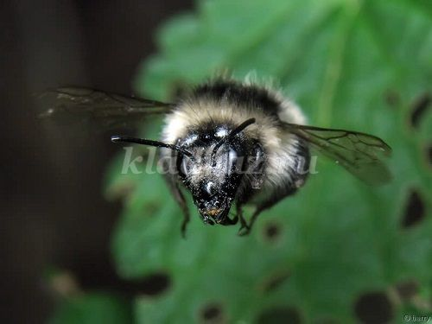

Пролетая низко над землёй, он увидел вдруг молодую Пчелку, грустно сидящую на молодой травинке.
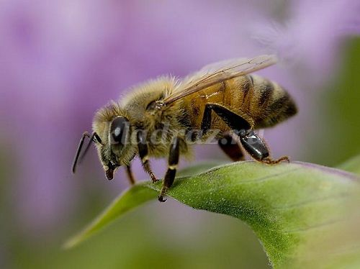

Приземлился он рядом с ней и участливо спросил, отчего она в такое теплое славное утро такая грустная. Пчелка рассказала, что она впервые вылетела из улья, что она очень голодна, но не знает куда лететь и где искать себе пропитание. Шмель предложил ей стать друзьями и пригласил вместе с ним отправиться на полянку около леса. Пчелка очень обрадовалась новому другу и с удовольствием согласилась. Весело они поднялись в воздух и полетели, жужжа крылышками. По дороге Шмель рассказал Пчелке, что весна открывается ключиками – такими прекрасными и полезными цветами, которые распускаются, как и подснежники, самыми первыми.

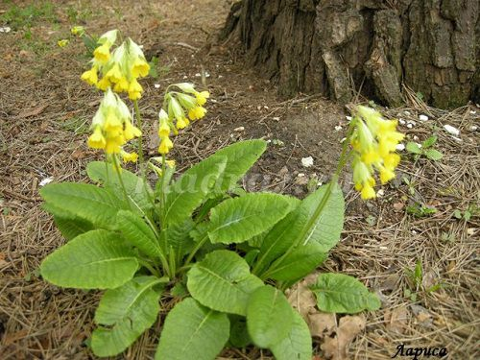

Цветки у баранчиков - ключиков желтые, яркие. Они высоко подняты на стебельке и собраны вместе, будто связка маленьких золотых ключиков. Вот этими самыми ключиками весна и открывает двери солнцу и теплу.
- А почему они еще называются баранчики? - полюбопытствовала Пчелка.
- Потому что листочки их покрыты очень мягким пушком, как шерстка молодого барашка! - ответил Шмель.
Прилетев на поляну, Шмель познакомил Пчелку с этим прекрасным первоцветом.

Она стала весело рассматривать золотистые ключики и вдруг, её взгляд привлекли желтенькие огонечки-цветочки, похожие на маленькое солнышко. Их было очень много, они росли все рядышком, как большая дружная семейка.
- А это что за чудесный цветок?

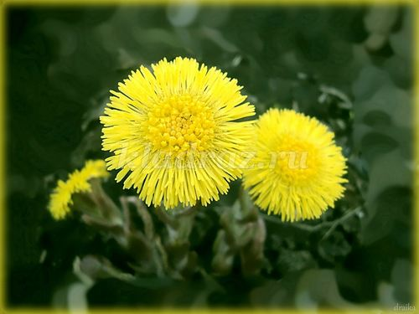

- О, это действительно чудесный необычный цветок – мать-и-мачеха. Ты знаешь, а у неё нет листьев. Жизнь мать-и-мачехи весной начинается прямо с цветения, а листочки появятся значительно позднее, когда цветочки уже отцветут. Каждый лист будет крупным и широким, как ладонь. Сверху эти листья гладкие и холодные, а снизу - мягкие и теплые. Приложишь такой листок нижней стороной к щеке, и покажется тебе, что к щеке прикоснулись руки матери. А приложишь листок другой, холодной стороной, и станет тебе неприятно. Вот почему у этого растения название такое – мать-и-мачеха!
- Какой необычный цветок! – удивилась Пчелка.
- А знаешь, у меня есть любимое место недалеко в роще, там мое кафе под названием «Цветофор» - гордо сказал Шмель.

– Полетели, я напою тебя мёдом.

И Шмель увлёк Пчелку за собой к роще.
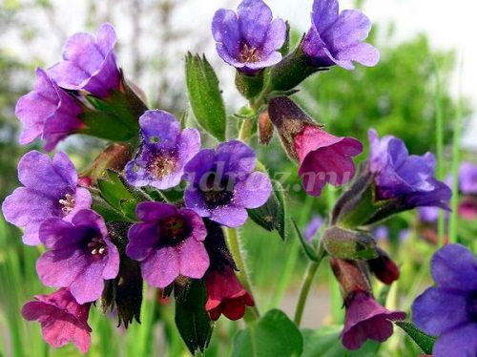
Подлетая к «кафе», они увидели пестрое растение с яркими цветами разных оттенков, Пчелка поняла значение названия «Цветофор». На одном и том же невысоком стебельке расцвели яркие цветы сразу трех оттенков. Одни - розовые, другие - фиолетовые, а третьи совсем синие.
- Розовыми, - поясняет Шмель,- они бывают, когда только распустятся. Пройдет какое-то время и они станут фиолетовыми, а потом и синими. А какой ароматный медовый запах разносится от нагретого солнцем цветка! Сладкий медок! В названье - мёд таится. И называется этот цветок – медуница, - пропел Шмель.
- Название цветка происходит от слова « мед», потому что в ее цветках много сладкого сока- нектара, - добавил он.
- А листики медуницы покрыты особыми волосками, которые, как шерстяная одежда, защищают её от весенних холодов.
- Угощайся! Но сначала ответь, к цветку какого оттенка ты полетишь?
- К розовому! - ответила несмело Пчелка.
- Правильно, в розовом цветке больше всего нектара, они наиболее ароматны. В фиолетовом - поменьше, а в синем его минимальное количество. Угощайся, - еще раз предложил Шмель.
Пчелка напилась вкусного сладкого меда.
- Спасибо тебе большое за угощение и за то, что познакомил меня с такими прекрасными первоцветами. Я теперь знаю, какие цветы поделятся со мной нектаром и вкусной пыльцой. А сейчас мне пора домой в улей. Я надеюсь, что мы теперь навсегда будем друзьями?
- Конечно, - ответил Шмель. – Прилетай ко мне в «кафе» каждое утро. Я буду рад тебя видеть!
- Спасибо большое! До свидания!
- До завтра!
Шмель радостно посмотрел вслед своему новому другу.

Берегите первоцветы, весны первые шаги!
Ранним солнцем чуть согреты эти первые цветы!

Ну, что! Понравилась сказка? Думаю, что она понравились и большим и маленьким… Наверняка вы узнали что-то новенькое для себя!
Уважаемые родители, пожалуйста, помогите детям разобраться и ответить на главный вопрос по содержанию сказки:

- Для чего нужны природе первоцветы?

Но сначала расспросите их о насекомых – героях сказки. Уточните названия цветов, в чем особенность каждого… Рассуждая, обязательно рассматривайте картинки…
А для того, чтобы детям надолго запомнилось то, о чем они узнали, предложите нарисовать эти первоцветы, ну и, конечно же Шмеля и Пчелку. И пусть они рисуют свою картину пальчиками. Да, да, пальчиками! Какие-то элементы - печатая кончиком пальца, а какие-то рисуя непрерывными линиями…листья примулы – баранчика овальной формы, рисуем непрерывно овал и закрашиваем его…стебель мать-и-мачехи можно изобразить, точечно печатая кончиком пальца, словно бусинки на ниточке, а сам цветок, как метлой – от центра в сторону. Для рисования пальчиками подойдет – гуашь, а если у вас акварельные краски, тоже неплохо, только перед работой их необходимо хорошо размочить! Картина – нарисованная карандашами, получится ничуть, не хуже!

Творите!
Только не оставляйте детей без присмотра!
Красота – страшная сила!

До новых встреч!

